TD n°3 Math-SES les déciles année 2012-2013

*Objectif du TD : réinvestissement des connaissances de statistiques, médiane, diagrammes en boîte, quartiles, déciles, rapport interdécile. Les données, tableaux et graphiques proviennent de l’étude de l’INSEE : «  les revenus et patrimoines des ménages, éditions 2006 et 2012».*

***Exemple : le niveau de vie des individus en France en 2009.***

**I- caractéristiques de dispersion d’une série statistique :**.

Les données collectées lors d’une enquête sont regroupées en vue d’une étude statistique pour être analysées et commentées.

**graphique n°1**

Un graphique de base : le regroupement par classe

|  |
| --- |
| **Distribution des niveaux de vie et du revenu disponible annuel des ménages en 2009** |

remarque : sur ce graphique de l’INSEE,

les **effectifs** sont ramenés en pourcentage

de **l’effectif total** ( c'est-à-dire du nombre

total des individus ), en ordonnée sont donc

représentées les **fréquences** de la série

statistique. (Les données sont regroupées

par ordre croissant du niveau de vie)

1. **médianes , quartiles , déciles**

Pour mettre en évidence les caractéristiques

de dispersion de la série statistique, on détermine

la **médiane**, les **quartiles** et les **déciles**.

Pour cela, on utilise les **effectifs cumulés** et la

|  |
| --- |
| *Source* : d’après le graphique de la distribution des revenus et des niveaux de vie relatif à 2003 et le graphique des répartitions pour 2009, publiés par l’Insee.  *Lecture* : le pas de l’histogramme est de 2000 € ; la hauteur de la barre de coordonnées n en abscisse est donc égale à la proportion de revenus ou niveaux de vie compris entre n et n+2000 : ainsi 9,4% des individus ont un niveau de vie annuel en 2009 compris entre 18000€ et 20000€ et 5,4% des ménages ont un revenu disponible compris entre 18000€ et 20000€ |

lecture de graphiques ou tableaux.

Compléter le tableau suivant en mettant en

Evidence sur les deux graphiques, les valeurs

trouvées.

**graphique n°2**

|  |  |  |  |  |
| --- | --- | --- | --- | --- |
| Premier décile  D1 | Premier quartile  Q1 | médiane | Troisième quartile  Q3 | Dernier décile  D9 |
|  |  |  |  |  |

Attention : D1,Q1, Me, Q3 et D9 sont des

valeurs du caractère de la série statistique.

Construire le diagramme en boîte appelé aussi « boîte à moustache » associé à cette série statistique



En math, on demandera souvent la valeur de l’écart interquartile : Q3-Q1 = =

Interprétation :

En SES , on demandera plutôt les rapports interdéciles : exemple 

Interprétation :

1. 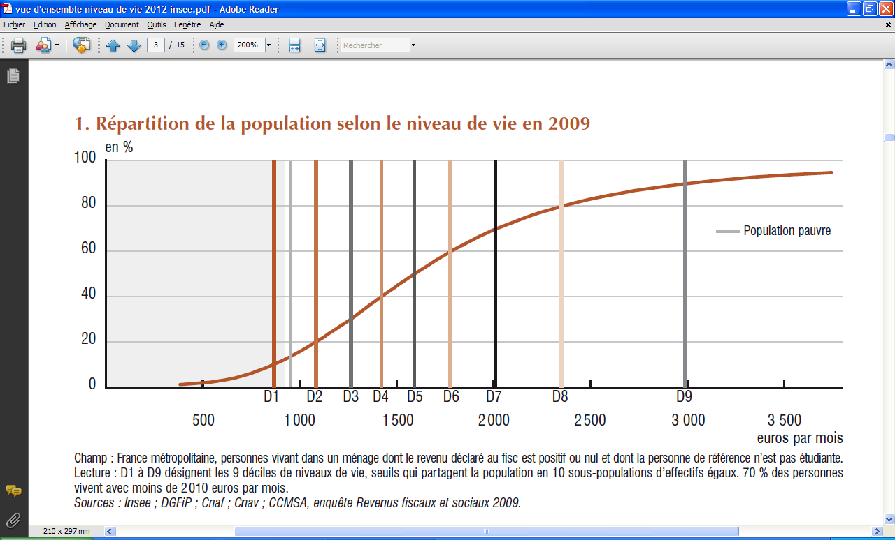**les déciles en SES**

|  |  |
| --- | --- |
| **Distribution des niveaux de vie** | en euros 2009 par an |
|  |  |
|  | **2009** |
| 1er décile (D1) | 10 410 |
| 2ème décile (D2) | 13 010 |
| 3ème décile (D3) | 15 160 |
| 4ème décile (D4) | 17 050 |
| Médiane (D5) | 19 080 |
| 6ème décile (D6) | 21 310 |
| 7ème décile (D7) | 24 100 |
| 8ème décile (D8) | 28 170 |
| 9ème décile (D9) | 35 840 |
| **Rapport interdécile (D9/D1)** | **3,44** |
| *Lecture : en 2009, 10 % des individus ont un niveau de vie inférieur à 10 410 euros*. |  |

Compléter les phrases suivantes :

* D6 = ………………….., ce qui signifie que …… % des individus ont un niveau de vie inférieur à ………………… € en France , en 2009, par an.
* …….. % des individus ont un niveau de vie compris entre D5 et D6 .
* …….. % des individus ont un niveau de vie compris entre D2 et D8 .
* 30 % des individus ont un niveau de vie supérieur à ………………..
* …….% des individus ont un niveau de vie supérieur à 17 050 €

Attention : D9 – D8 = et D2 – D1 = , ce qui signifie que l’écart de niveau de vie entre les 10% des individus situés dans la tranche du 9ième décile est bien plus grand que l’écart des niveaux de vie entre les 10% des individus dans la tranche du deuxième décile.

1. **Rappel : ne pas confondre moyenne et médiane !**

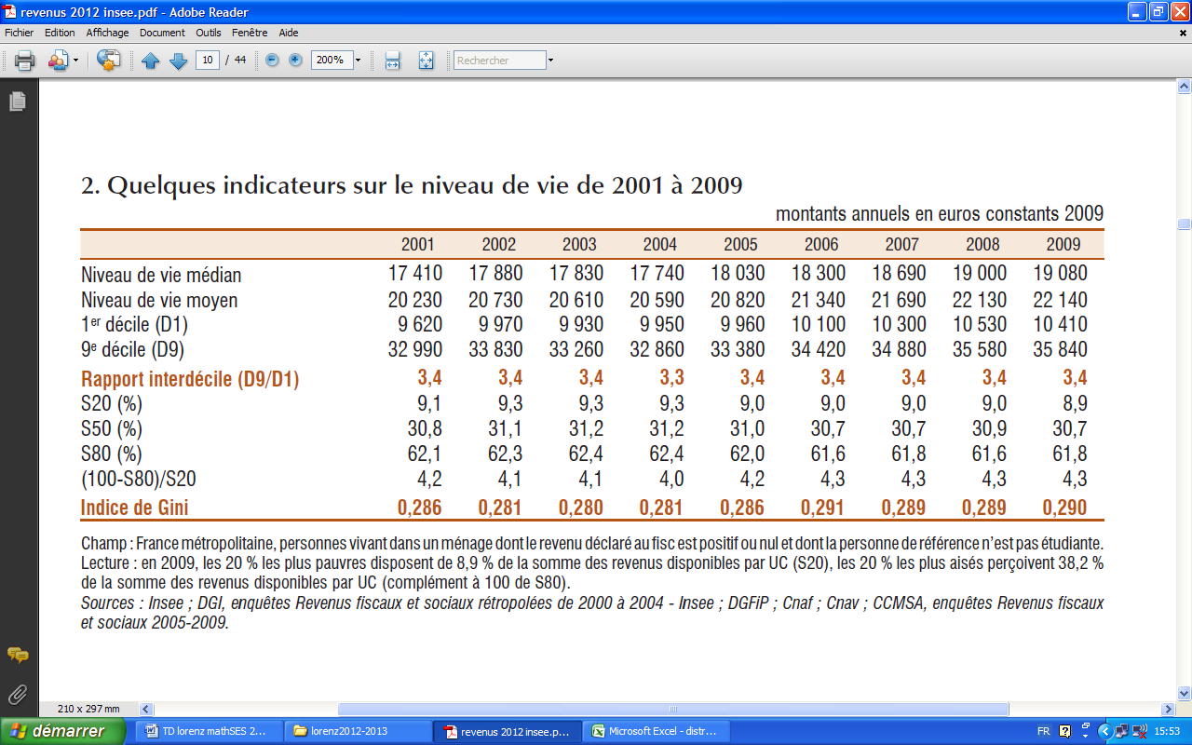

Que signifie le constat d’un revenu moyen supérieur au revenu médian ?

Comment expliquer cet écart ? ( page 310 du manuel de SES )

**Remarque** : la **moyenne** est souvent associée à l’**écart type** de la série.

Pour l’écart type de la série du niveau de vie des individus :17000€ environ, pour l’écart type de la série des revenus des ménages : 31000€ environ . Comment peut-on interpréter cette différence sur les deux séries ?